第1章 概述 作业
1. 【1-12】因特网的两大组成部分（边缘部分与核心部分）的特点是什么？它们的工作方式各有什么特点？
解答：
(1)边缘部分：由所有连接在因特网上的主机组成。这部分是用户直接使用的，用来进行通信（传送数据、音频或视频）和资源共享。
(2)核心部分：由大量网络和连接这些网络的路由器组成。这部分是为边缘部分提供服务的（提供连通性和交换）。
在网络边缘的端系统之间的通信方式通常可划分为两大类：客户-服务器方式（C/ S方式）和对等方式（P2P方式）。
在网络核心部分起特殊作用的是路由器。核心部分的工作方式有两种。一种是路由器的转发分组（这是直接为主机之间的通信服务的），另一种是路由器之间不断地交换路由信息（这是为了保证路由表的路由信息与网络的实际拓扑一致）。

- 【1-17】收发两端之间的传输距离为1000 km，信号在媒体上的传播速率为：2×10⁸ m/s。
试计算以下两种情况的发送时延和传播对延：
(l) 数据长度为10⁷ bit，数据发送速率为100 kb/s。
(2) 数据长度为10³ bit，数据发送速率为1 Gb/s。
从以上计算结果可得出什么结论？
题解：
两种情况分别计算如下：
(1)发送时延为10⁷ bit／(100 kb/s)=100 s，
传播时延为10⁶ m／(2×10⁸ m/s)= 5 ms。
发送时延远大于传播时延。
(2)发送时延为10³ bit／(1 Gb/s)=1μs，
传播时延为5 ms。
发送时延远小于传播时延。
若数据长度大而发送速率低，则在总的时延中，发送时延往往大于传播时延。但若数据长度短而发送速率高，则传播时延又可能是总时延中的主要成分。

- 【1-19】 长度为100字节的应用层数据交给运输层传送，需加上20字节的TCP首部。再交给网络层传送，需加上20字节的IP首部。最后交给数据链路层的以太网传送，加上首部和尾部共18字节。试求数据的传输效率。数据的传输效率是指发送的应用层数据除以所发送的总数据。若应用层数据长度为1000字节，数据的传输效率是多少？
题解：
（1）数据长度为100B (B表示字节)时，数据的传输效率是：
以太网的帧长：100 B+ 20 B+20 B+18 B= 158B
数据传输效率= 100 B／(158 B)=63.2g%= 63.3%
（2）数据长度为1000 B时，以太网的帧长：1000 B+ 20 B+20 B+18 B= 1058 B
传输效率：1000 B／(1058 B)=94.52%=94.5%。传输效率明显提高了。

- 【1-22】网络协议的三个要素是仟么？各有什么含义？
解答：
网络协议主要由以下三个要素组成：
(1)语法，即数据与控制信息的结构或格式；
(2)语义，即需要发出何种控制信息，完成何种动作以及做出何种响应
(3)同步，即事件实现顺序的详细说明。

第2章 物理层 作业
1. 【2-05】物理层的接口有哪几个方面的特性？各包含些什么内容？
解答：
物理层的接口有以下四方面的特性：
(1)机械特性，指明接口所用接线器的形状和尺寸、引脚数目和排列、固定和锁定装置等等。平时常见的各种规格的接插件都有严格的标准化的规定。
(2)电气特性，指明在接口电缆的各条线上出现的电压的范围。
(3)功能特性，指明某条线上出现的某一电平的电压表示何种意义。
(4)过程特性，指明对于不同功能的各种可能事件的出现顺序。

2.【2-07】假定某信道受奈氏准则限制的最高码元速率为20000码元，秒。如果采用振幅调制，把码元的振幅划分为16个不同等级来侍送，那么可以获得多高的数据率(b/s)?
解答：
如果我们用二进制数字来表示这16个不同等级的振幅，那么需要使用4个二进制数字。即0000, 0001, 0010, 0011, 0100, 0101, 0110, 0111, 1000, 1001, 1010, 1011, 1100, 1101,1110, 1111。可见现在用一个码元就可以表示4个比特。因此码元速率为20000码元／秒时，得到的数据率就是4倍的码元速率，即80000 b/s。

3.【2-08】假定要用3 kHz带宽的电话信道传送64 kb/s的数据（无差错传输），试问这个信道应具有多高的信噪比（分别用比值和分贝来表示）？这个结果说明什么问题？
题解：
将以上数据代入香农公式，得出：C=3 kHz×log₂(1+S/N)=64 kb/s
解出1+S/N=2^{64/3}，得出S/N=2.64×10⁶
或用分贝表示：(S/N)_{dB}= 10 log₁₀(2.64×10⁶)=64.2 dB
这个结果说明这个信道应该是个信噪比很高的信道。

4.【2-16】共有四个站进行码分多址CDMA通信。四个站的码片序列为：
A: (-1 -1 -1 + 1 +1 -1 +1 +1) B: (-1 -1 +1 -1 +1 +1 +1 -1)
C: (-1 +1 -1 + 1 +1 +1 -1 -1) D: (-1 +1 -1 -1 -1 -1 +1 -1)
现收到这样的码片序列：(-l +1 -3 +1 -1 -3 +1 +1)。问哪个站发送数据了？发送数据的站发送的1还是0 ?
题解：
A站的内积：(-1 -1 -1 + 1 +1 -1 +1 +1)∙(-l +1 -3 +1 -1 -3 +1 +1)/8 =1
B站的内积：(-1 -1 +1 -1 +1 +1 +1 -1)∙(-l +1 -3 +1 -1 -3 +1 +1)/8 =-1
C站的内积：(-1 +1 -1 + 1 +1 +1 -1 -1)∙(-l +1 -3 +1 -1 -3 +1 +1)/8 =0
D站的内积：(-1 +1 -1 -1 -1 -1 +1 -1)∙(-l +1 -3 +1 -1 -3 +1 +1)/8 =1
因此，A、D发送1，B发送0，而C-未发送数据。
第3章 数据链路层 作业
1.【3-07】 要发送的数据为1101011011，采用CRC的生成多项式是：
P(x) =x⁴ +x+1。试求应添加在数据后面的余数。
数据在传输过程中最后一个1变成了0，问接收端能否发现？
若数据在传输过程中最后二都变成了0，问接收端能否发现？
采用CRC检验后，数据链路层的传输是否就变成了可靠的传输？
题解：
（1）采用CRC的生成多项式是P(x) =x⁴ +x+1，用二进制表示就是P= 10011。
现在除数是5位，因此在数据后面要添加4个0就得出被除数。
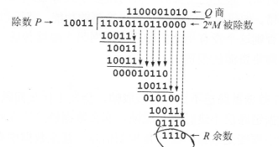
余数R就是应该添加在数据后面的检验序列：1110
- 数据在传输过程中最后一个1变成了0，即1101011010，然后把校验序列1110添加在数据后面被生成多项式除。
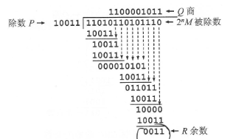
余数R不为0，因此判定所接受的数据有差错。

（3）若数据在传输过程中最后二都变成了0，即1101011000，然后把校验序列1110添加在数据后面被生成多项式除。
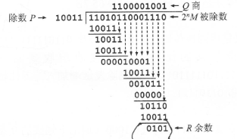
余数R不为0，因此判定所接受的数据有差错。

2.【3-08】要发送的数据为101110。采用CRC的生成多项式是P(x)=x³+1。试求应添加在数据后面的余数。
题解：
CRC的生成多项式是P(x)=x³+1，因此用二进制表示的除数P= 1001。除数是4位。在数据后面要添加3个0。
进行CRC运算后，得出余数R=011
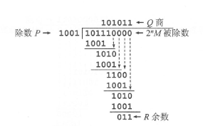

3.【3-09】一个PPP帧的数据部分（用十六进制写出）是：
7D 5E FE 27 7D 5D 7D 5D 65 7D 5E。试问真正的数据是什么?
题解：
把有转义符规则：
7D 5E应当还原成为7E
7D 5D应当还原成为7D
因此，真正的数据部分是：7E FE 27 7D 7D 65 7E

4.【3-10】PPP协议使用同步传输技术传送比特串0110111111111100。试问经过零比特填充后变成怎样的比特串？
若接收端收到的PPP帧的数据部分是0001110111110111110110，问删除发送端加入的零比特后变成怎样的比特串？
题解：
（1）第一个比特串01101111111111 00零比特填充就是在一连5个1之后必须插入一个0。
经过零比特填充后变成011011111011111000
（2）另一个比特串0001110111110111110110，删除发送端加入的零比特，就得出：0001110 11111 11111 110

5.【3-16】数据率为10 Mb/s的以太网，在物理媒体上的码元传输速率是多少码元/秒？
答：
以太网发送的数据都使用曼彻斯特编码的信号（如图）。
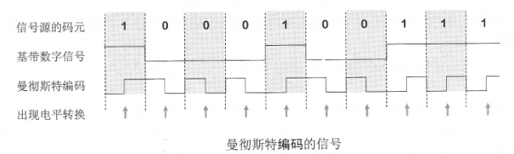
数据率为10 Mb/s的以太网就表明，在以太网适配器中，在进行曼彻斯特编码之前，基带信号是每秒发送10×10⁶个码元。但是经过曼彻斯特编码器之后，原来的信号源的每一个码元都变成了两个码元。因此，最后经过网络适配器发送到线路上的码元速率是每秒20×10⁶个码元，即速率是每秒20兆码元。

6.【3-20】 假定1 km长的CSMA/CD网络的数据率为1Gbit/s。设信号在网上传播速率为200000km/s。求能够使用此协议的最短帧长。
解答：
1 km长的CSMA/CD网络的端到端传播时延：τ =(1 km)/(200000 km/s)=5μs
2τ =10μs，在此时间内要发送(1Gb/s) (10μs)=l0000 bit。 ／
因此，最短帧长为10000 bit，或1250字节。

7.【3-22】假定在使用CSMA/CD协议的10 Mb/s以太网中，某个站在发送数据时检测到碰撞，执行退避算法时选择了随机数r = 100。试问这个站需要等待多长时间后才可能再次发送数据？如果是100 Mb/s的以太网呢？
解答：
(1)对于10 Mb/s的以太网，争用期是512比特时间。现在r = 100，因此退避时间是51200比特时。
这个站需要等待的时间是：51200/10 = 5120μs =5.12ms
对于100 Mb/s的以太网，争用期仍然是512比特时间，退避时间是51200比特时。因此，这个站需要等待的时间是5120μs

8.【3-37】下图中有五个站分别连接在三个局域网上，并且用网桥B₁和B₂连接起来。每一个网桥都有两个接口（1和2）。在一开始，两个网桥中的转发表都是
空的。以后有以下各站向其他的站按先后顺序发送了数据帧：A发送给E；C发送给B；D发送给C；B发送给A。试把有关数据填写在表中。
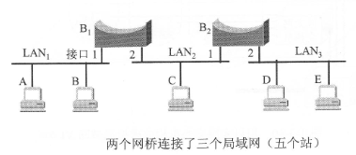
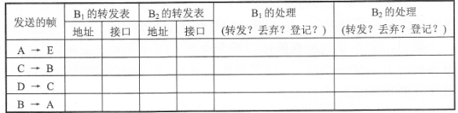
解答：
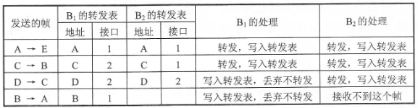

第4章 网络层 作业
1.【4-10】试辨认以下IP地址的网络类别。
(1) 128.36.199.3
(2) 21.12.240.17
(3) 183.194.76.253
(4) 192.12.69.248
(5) 89.3.0.1
(6) 200.3.6.2
解答：
上述IP地址的网络类别如下：
(2)和(5)是A类
(l)和(3)是B类
(4)和(6)是C类

2.【4-17】一个3200位长的TCP报文传到IP层，加上160位的首部后成为IP数据报。下面的互联网由两个局域网通过路由器连接起来。但第二个局域网所能传送的最长数据帧中的数据部分只有1200位。因此数据报在路由器必须进行分片。试问第二个局域网向其上层要传送多少比特的数据（这里的“数据”当然指的是局域网看见的数据）?
解答：
第二个局域网所能传送的最长数据帧中的数据部分只有1200 bit，可见每一个IP数据报的最大长度是1200 bit，故其数据部分最多为：
IP数据报的总长度- IP数据报的首部=1200 - 160=1040 bit
TCP交给IP的数据共3200 bit=1040+1040+1040+80
因此3200 bit的数据必须划分为4个数据报片。这四个数据报片的数据部分，其长度分别为1040 bit、1040 bit、1040 bit和80 bit。这四个数据报片的总长度（首部加上数据部分）分别为1200 bit、1200 bit、1200 bit和240 bit。
上面这些就是第二个局域网向其上层要传送的数据。
因此，第二个局域网向上传送1200+1200+1200+ 240=3840 bit。

3.【4-20】设某路由器建立了如下路由表：
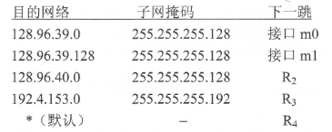
现共收到5个分组，其目的地址分别为：
(1) 128.96.39.10
(2) 128.96.40.12
(3)128.96.40.151
(4)192.4.153.17
(5) 192.4.153.90
试分别计算其下一跳。
解答：
改题目可以使用两种方法判断分组的下一跳，一是将分组地址和子网掩码进行“与”运算来判断其下一跳；另一种方法是明确路由表中每一行所包含的地址范围，然后判断其下一跳。
以下按照第二种方法判断其下一跳。
目的网络 | 子网掩码 | 下一跳 | 地址范围
128.96.39.0 | 255.255.255.128 | Int m0 | 128.96.39.0~128.96.39.127
128.96.39.128 | 255.255.255.128 | Int m1 | 128.96.39.128~128.96.39.255
128.96.40.0 | 255.255.255.128 | R2 | 128.96.40.0~128.96.40.127
192.4.153.0 | 255.255.255.192 | R3 | 192.4.153.0~192.4.153.63
默认 |  | R4
对于5个分组，下一跳为：
(1) 128.96.39.10 (int m0)
(2) 128.96.40.12 (R2)
(3)128.96.40.151 (R4)
(4)192.4.153.17 (R3)
(5) 192.4.153.90 (R4)

4.【4-22】一个数据报长度为4000字节（固定首部长度）。现在经过一个网络传送，但此网络能够传送的最大数据长度为1500字节。试问应当划分为几个短些的数据报片？各数据报片的数据字段长度、片偏移字段和MF标志应为何数值？
解答：
数据报的总长度减去首部长度，得出IP数据报的数据部分长度为：
4000 - 20=3980 B
3980=1480+1480+1020
故划分为3个数据报片，其数据字段长度分别为1480，1480和1020。
片偏移字段的值分别为0、185、375。
MF字段的值分别为1，1和0。

5.【4-26】有如下的4个/24地址块，试进行最大可能的聚合。
212.56.132.0/24
212.56.133.0/24
212.56.134.0/24
212.56.135.0/24
解答：
这几个地址的前面两个字节都一样，因此，只需要比较第三个字节。
212.56.132.0/24的第三个字节的二进制表示是10000100
212.56.133.0/24的第三个字节的二进制表示是10000101
212.56.134.0/24的第三个字节的二进制表示是10000110
212.56.135.0/24的第三个字节的二迸制表示是10000111
可以看出，第三字节仅最后两位不都一样，而前面6位都是相同的。
最大聚合是212.56.132.0/22

6.【4-29】一个自治系统有5个局域网，其连接如下图。LAN2至LAN5上的主机数分别为：91、150、3和15该自治系统分配到的地址块为30.138.118/23。试给出每一个局域网的地址块。
解答：
答案不唯一，一般地址分配由小到大选择。
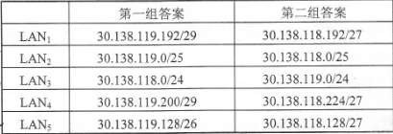

7.【4-37】某单位分配到一个地址块136.23.12.64/26。现在需要进一步划分为4个一样大的子网。试问：
(1)每个子网的网络前缀有多长？
(2)每一个子网中有多少个地址？
(3)每一个子网的地址块是什么？
(4)每一个子网可分配给主机使用的最小地址和最大地址是什么？
解答：
(1)网络前缀需要再增加2位，才能划分4个一样大的子网。因此每个子网
前缀是28位，
- 每个子网的地址中有4位留给主机用，因此共有16个地址（可用地址14个）
- 四个子网的地址块
136.23.12.64/28
136.23.12.80/28
136.23.12.96/28
136.23.12.112/28
- 每一个子网可分配给主机使用的最小地址和最大地址是：
- 一个地址块136.23.12.64/28可分配给主机使用的
最小地址：Bl B2 83 01000001=136.23.12.65/28
最大地址：B1 82 83 01001110=136.23.12.78/28

  - 第二个地址块136.23.12.80/28可分配给主机使用的
最小地址：B1 82 83 01010001=136.23.12.81/28
最大地址：B1 82 83 01011110=136.23.12.94/28

- 第三个地址块136.23.12.96/28可分配给主机使用的
最小地址：Bl B2 83 01100001=136.23.12.97/28
最大地址：B1 82 83 01101110=136.23.12.110/28

- 第四个地址块136.23.12.112/28可分配给主机使用的
最小地址：B1 82 83 01110001=136.23.12.113/28
最大地址：Bl B2 83 01111110=136.23.12.126/28

8.【4-41】假定网络中的路由器B的路由表有如下的项目（这三列分别表示“目的网络”、“距离”和“下一跳路由器”）：
N1 7 A
N2 2 C
N6 8 F
N8 4 E
N9 4 F
现在B收到从C发来的路由信息（这两列分别表示“目的网络”和“距离”）：
N2 4
N3 8
N6 4
N8 3
N9 5
试求出路由器B更新后的路由表（详细说明每一个步骤）。
解答：
先把收到的路由信息中的“距离”加1：
N2 5
N3 9
N6 5
N8 4
N9 6
路由器B更新后的路由表如下：
N1 7 A 无新信息，不改变。
N2 5 C 相同的下一跳，更新。
N3 9 C 新的项目，添加进来。
N6 5 C 不同的下一跳，距离更短
N8 4 E 不同的下一跳，距离一样，不改变
N9 4 F 不同的下一跳，距离更大，不改变

9.【4-42】假定网络中的路由器A的路由表有如下的项目（格式同上题）：
N1 4 B
N2 2 C
N3 1 F
N4 5 G
现在A收到从C发来的路由信息（格式同上题）：
N1 2
N2 1
N3 3
N4 7
试求出路由器A更新后的路由表（详细说明每一个步骤）。
解答：
先把收到的路由信息中的“距离”加1：
N1 3
N2 2
N3 4
N4 8
路由器A更新后的路由表如下：
N1 3 C 不同的下一跳，距离更短，改变。
N2 2 C 相同的下一跳，距离一样，不变。
N3 1 F 不同的下一跳，距离更大，不改变。
N4 5 G 不同的下一跳，距离更大，不改变。

10.【4-56】收到一个分组，其目的地址D=11.1.2.5。要查找的路由表中有这样三项：
路由1 到达网络11.0.0.0/8
路由2 到达网络11.1.0.0/16
踣由3 到达网络11.1.2.0/24
试问在转发这个分组时应当选择哪一个路由？
解答：
分组和路由表的每一行均匹配，按照最长前缀匹配准则，应当选择路由器3

第5章 运输层 作业
1.【5-13】一个UDP用户数据报的数据字段为8192字节，在数据链路层要使用以太网来传动。试问应当划分为几个IP数据报片？说明每一个数据报片的数据字段长度和偏移字段的值。
解答：
UDP用户数据报的长度=8192+8 = 8200 B
以太网数据字段最大长度是1500 B。固定首部为20 B，则IP数据报的数据部分最多只能有1480 B。8200=1480×5+800，因此划分的数据报片共6个。
数据字段的长度：前5个是1480字节，最后一个是800字节。
第1个数据报片的片偏移字节是0。
第2个数据报片的片偏移字节是1480 B。
第3个数据报片的片偏移字节是1480×2= 2960 B。
第4个数据报片的片偏移字节是1480×3= 4440B。
第5个数据报片的片偏移字节是1480×4= 5920 B。
第6个数据报片的片偏移字节是1480×5= 7400 B
片偏移字段的值分别是：0，185，370，555，740和925。

2.【5-14】一个UDP用户数据报的首部的十六进制表示为：
06 32 00 45 00 1C E2 17
试求：源端口、目的端口、用户数据报的总长度、数据部分长度。这个用户数据报是从客户发送给服务器还是从服务器发送给客户？使用UDP的这个服务器程序是什么？
解答：
把UDP首部8个字节的数值写成二进制表示的数值
源端口00000110 00110010，其十进制表示是1024+ 512+32 +16+2=1586。
目的端口00000000 01000101，其十进制表示是64 +4 +1=69
UDP用户数据报总长度00000000 00011100，其十进制是16+8+4=28字节。
数据部分长度是UDP总长度减去首部长度=28 -8=20宇节。
此UDP用户数据报是从客户发给服务器（因为目的端口号<1023，是熟知端口）。服务器程序是TFTP。

3.【5-15】主机A箱主机B连续发送两个报文段，其序号分别是70和100。
试问：
- 第一个保温段懈怠了多少字节的数据？
(2)主机B收到第一个报文段后，发回的确认中的确认号应当是多少？
(3)如果B收到第二个报文段后，发回的确认中的确认号是180，试问A发送的第二个报文段中的数据有多少字节？
(4)如果A发送的第一个报文段丢失了，但第二个报文段到达了B。B在第二个报文段到达后向A发送确认。试问这个确认号应为多少？
解答：
(l) 第一个报文段的数据序号是70到99，共30字节的数据。
(2) B期望收到下一个报文段的第一个数据字节的序号是100，确认号应为100。
(3) A发送的第二个报文段中的数据中的字节数是180 - 100=80字节。
(4) B在第二个报文段到达后向A发送确认，其确认号应为70。

4.【5-33】假定TCP在开始建立连接时，发送方设定超时重传时间RTO=6秒。
(1)当发送方收到对方的连接确认报文段时，测量出RTT样本值为1.5秒。试计算现在的RTO值。
(2)当发送方发送数据报文段并收到确认时，测量出RTT样本值为2.5秒。试计算现在的RTO值。
解答：
RTO值计算如下：
(1)当第一次测量到RTT样本时，RTTs值就取为这个测量到的RTT样本值。
因此，RTTs=1.5 s。
根据RFC 2988的建议，当第一次测量时，RTT_{D}值取为测量到的RTT样本值的一半。
因此，RTT_{D}=(1/2)×1.5 s=0.75 s
根据公式，RTO=RTTs+4×RTT_{D}=4.5 s
(2)新的RTT样本=2.5 s
试计算每一次的新的加权平均往返时间值RTTs。讨论所得出的结果。
根据公式：
新的RTTs=（1-α）×(旧的RTTs)+α×（新的RTT样本）=1.625s
新的RTT_{D=}（1-β）×(旧的RTTs)+β×︱RTTs—新的RTT样本︱=0.78
RTO=RTTs+4×RTT_{D}=4.75 s

5.【5-39】TCP的拥塞窗口cwnd大小与传输轮次n的关系如下表所示：
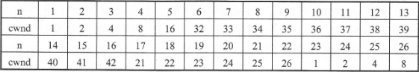
(l)试画出拥塞窗口与传输轮次的关系曲线。
(2)指明TCP工作在慢开始阶段的时间间隔。
(3)指明TCP工作在拥塞避免阶段的时间间隔。
(4)在第16轮次和第22轮次之后发送方是通过收到三个重复的确认，还是通过超时检测到丢失了报文段？
(5)在第1轮次、第18轮次和第24轮次发送时，门限ssthresh分别被设置为多大？
(6)在第几轮次发送出第70个报文段？
(7)假定在第26轮次之后收到了三个重复的确认，因而检测出了报文段的丢失，那么拥塞窗口cwnd和门限ssthresh应设置为多大？
解答：
(1)拥塞窗口与传输轮次的关系曲线如图所示。
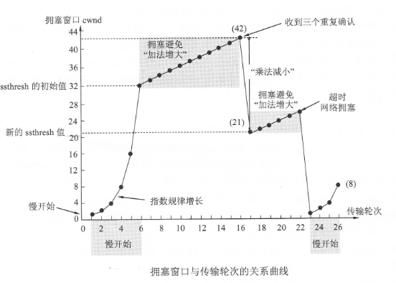
(2)慢开始时间间隔：[1，6]和[23，26]。
(3)拥塞避免时间间隔：[6，16]和[17，22]。
(4)在第16轮次之后发送方通过收到三个重复的确认，检测到丢失了报文段，因为题目给出，下一个轮次的拥塞窗口减半了。
在第22轮次之后发送方是通过超时检测到丢失了报文段，因为题目给出，下一个轮次的拥塞窗口下降到1了。
(5)在第1轮次发送时，门限ssthresh被设置为32，因为从第6轮次起就进入了拥塞避免状态，拥塞窗口每个轮次加1。
在第18轮次发送时，门限ssthresh被设置为发生拥塞时捆塞窗口42的一半，即21。
在第24轮次发送时，门限ssthresh被设置为发生拥塞时拥塞窗口26的一半，即13。
(6)第1轮次发送报文段1。(cwnd=1)
第2轮次发送报文段2，3。( cwnd=2)
第3轮次发送报文段4～7。(cwnd=4)
第4轮次发送报文段8 - 15。(cwnd=8)
第5轮次发送报文段16 - 31。(cwnd=16)
第6轮次发送报文段32 - 63。(cwnd= 32)
第7轮次发送报文段64～94。(cwnd= 33)
因此第70报文段在第7轮次发送出。
(7)检测出了报文段的丢失时拥塞窗口cwnd是8，因此拥塞窗口cwnd的数值应当减半，等于4，而门限ssthresh应设置为检测出报文段丢失时拥塞窗口8的一半，即4。

